التاريخ 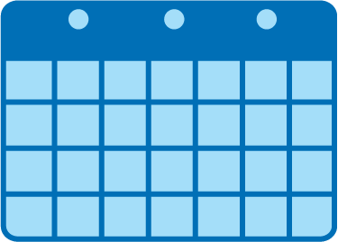 | عنوان الكتاب (الكتب)  | عدد الدقائق 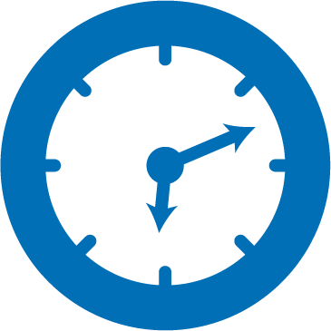
المجموع الأسبوعي | الكتب اكتملت | دقيقة كاملة

